LAGO D’ ORTA E TRENINO VERDE DELLE ALPI NAVIGAZIONE SUL LAGO DI THUN

DAL 24.08 AL 25.08.2019

Dal Piemonte al cuore delle Alpi Svizzere con il Trenino Verde delle Alpi: un’esperienza unica che permette di scoprire gli scenari affascinanti della Svizzera, arricchita dalla meravigliosa visita della città di Thun e dal giro in battello a vapore sul Lago di Thun.
24.08: LAGO D’ ORTA – DOMODOSSOLA
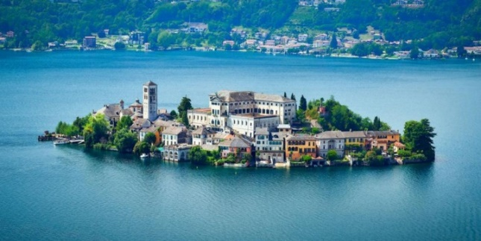
Partenza nei vari punti di carico da definirsi con Bus privato GT– soste di raccolta lungo il percorso, pranzo libero, arrivo a Orta, visita con guida della città e proseguimento per la navigazione con guida sul l LAGO D’ ORTA e ISOLA DI SAN GIULIO: Il centro storico, completamente pedonale, sorprende per le strette e pittoresche vie che spesso sfociano in punti panoramici. Questo luogo è stato scelto come location per il film di Giuseppe Tornatore "La corrispondenza" e da ristoranti gourmet, ad esempio "Villa Crespi" di Antonino Cannavacciuolo che qui delizia i palati con i suoi piatti stellati. Proseguimento per Domodossola, sistemazione in hotel in zona, cena e pernottamento.

25.08: TRENINO VERDE DELLE ALPI – THUN – NAVIGAZIONE SUL LAGO – PRANZO A BORDO DEL BATTELLO - RIENTRO
Ore 07:58 partenza con il trenino da Domodossola. Arrivo a Thun alle 09:58, passeggiata libera a piedi del centro storico di Thun con gli unici marciapiedi più alti d’ Europa, si potranno ammirare Il CASTELLO, la CATTEDRALE e L’ ISOLA DI BAELLIZ, zona dello Shopping. Ore 11:40 imbarco in Battello da Thun e navigazione sul Lago: uno specchio d’ acqua turchese immerso in uno scenario tipicamente montano con villaggi romantici e splendidi castelli storici e le cime dell’Eiger, del Mönch e della Jungfrau. Pranzo a Bordo del Battello. Arrivo a Interlaken West alle 13:49. Ritorno con treno alle 15:33 con sosta a Spiez, Partenza da Spiez ore 16:12 e arrivo a Domodossola ore 17:54. Partenza con Bus e rientro a Rimini in serata. Appuntamento con nostro Bus e partenza per il rientro. Soste di scarico durante il percorso, arrivo in tarda serata.

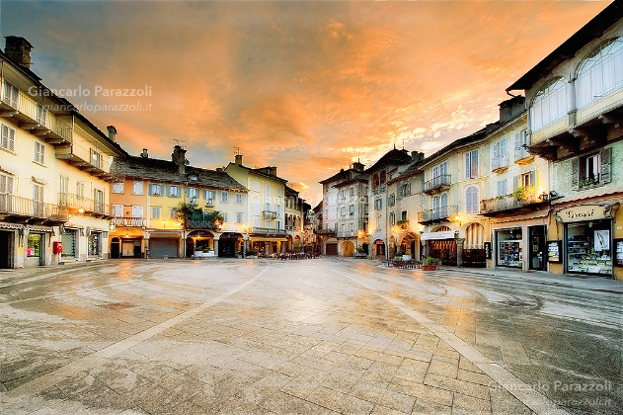
Quota individuale di partecipazione:
€. 270,00 per persona
Supplemento singola: €. 25,00 per persona a notte

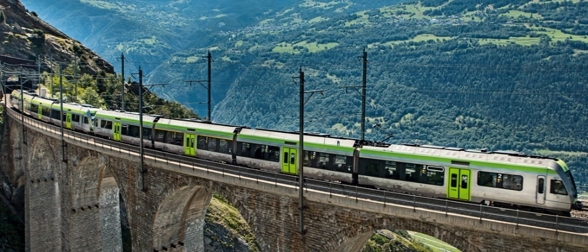

La quota comprende:
- Viaggio in bus GT a/r
- Accompagnatrice
- 1 notte in mezza pensione in Hotel Valgrande **** http://www.valgrandehotel.it cena in hotel ( 3 portate ) bevande incluse
- Assicurazione medico bagaglio
- Trenino andata e ritorno dal parcheggio bus a Orta al centro di Orta
- Navigazione Lago d’ orta e Isola di San Giulio
- Visita guidata mezza giornata Orta – Lago d’ Orta – Isola di San Giulio
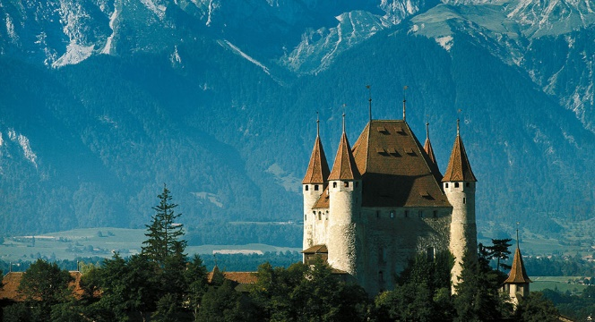
- Escursione di una giornata in trenino e navigazione in battello a Thun con pranzo a bordo – programma come segue:

DOMODOSSOLA 7.58 - THUN 9.58 (Treno)
THUN 11.40 - INTERLAKEN 13.49 (Battello)
PRANZO SUL BATTELLO
INTERLAKEN 15.33 - SPIEZ 15.50 (Treno)
SPIEZ 16.12 - DOMO 17.54 (Treno)

La quota non comprende:
- bevande ai pasti (salvo dove diversamente indicato) ingressi, mance, assicurazione, extra di carattere generale, tutto ciò non espressamente indicato alla voce “La Quota Comprende”

ORGANIZZAZIONE TECNICA
CORZANO TOUR DI AUTOLINEE F.LLI SPIGHI SRL
via N.sauro, 5 – 47021 San Piero in Bagno ( FC),
capitale sociale € 16.500,00 interamente versato, numero iscrizione al registro delle imprese di Forli – Cesena 00345880405- Numero REA Fo-145499 presso la camera di commercio di Forli-Cesena.
ASSICURAZIONE RCI EUROP ASSISTANCE N. 9327604
ASSICURAZIONE FONDO DI GARANZIA N.6006000644/U

